შეზღუდული შესაძლებლობის მქონე პირების დისკრიმინაცია არაფორმალური განათლების სფეროში
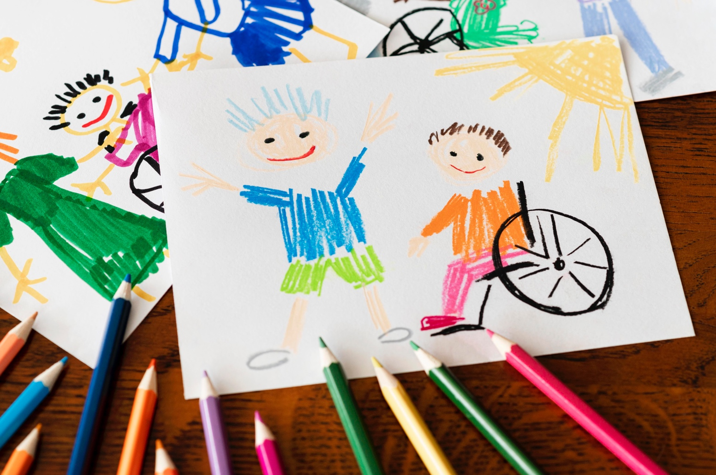
მიუხედავად იმისა, რომ 21-ე საუკუნეა, საქართველოში მცხოვრები შეზღუდული შესაძლებლობის მქონე (შშმ) პირები, ცხოვრების სხვადასხვა სფეროში ჯერ კიდევ უამრავ ბარიერსა და სირთულეს აწყდებიან, რაც მათი არაერთი უფლების დარღვევას იწვევს. ეს ყოველივე კი, საზოგადოებაში შეზღუდული შესაძლებლობის მქონე პირების შესახებ არსებული სტერეოტიპების, სტიგმებისა და შეზღუდული შესაძლებლობის საკითხებზე საზოგადოების ცნობიერების დაბალი დონითაა გამოწვეული.
ერთ-ერთი სფერო, სადაც შშმ პირთა უფლებები ხშირად ირღვევა, არაფორმალური განათლების სფეროა, რადგან ის ფორმალური განათლების (სკოლამდელი, სასკოლო და უმაღლესი განათლება), ანუ, სახელმწიფოს რეგულირების მიღმაა (არ არსებობს არაფორმალური განათლების მიწოდების სტანდარტები ან/და სხვა სამართლებრივი მარეგულირებელი ნორმები). შესაბამისად, ,,თვითნებობის’’ და შშმ პირებისთვის მომსახურებაზე უარის თქმის შემთხვევებზე, განათლების სისტემა რეაგირებას არ ახდენს. წლებია პრობლემა სისტემურ დონეზე არსებობს თუმცა, ვერ გვარდება.
არაფორმალური განათლების საყოველთაო განმარტებიდან გამომდინარე, (იხ. სქოლიო 1) ამ მომსახურების მიმწოდებლები სხვადასხვა საგანმანათლებლო სტუდიები, წრეები, კლუბები და სხვა მსგავსი ტიპის ფორმალური თუ არაფორმალური ორგანიზაციული გაერთიანებები არიან, რომლებიც საზოგადოებას სხვადასხვა საგანმანათლებლო, შემეცნებით, გასართობ თუ სხვა სახის პროგრამებს სთავაზობენ.
2021 წლის გაზაფხულზე, ბათუმში, არაფორმალური განათლების სფეროში უფლებათა დარღვევის ფაქტს ჰქონდა ადგილი, როდესაც შეზღუდული შესაძლებლობის მქონე ბავშვის ( ნ.ხ.) დედამ (ა.მ.) ფსიქოლოგის რეკომენდაციით, დაუნის სინდრომის მქონე შვილის საბავშვო საგანმანათლებლო სტუდიაში შეყვანა სცადა. დედამ ინტერნეტ სივრცეში მოიძია სტუდია სახელად ა.ტ. (შემდგომ სტუდია) და პირობებზე შეუთანხმდა. ბავშვის პირველმა ვიზიტმა სტუდიაში კარგად ჩაიარა და საბოლოოდ გადაწყდა, რომ ბავშვი ივლიდა სტუდია ა.ტ.-ში, თუმცა, როდესაც მეორე დღეს დედამ შვილი სტუდიაში დატოვა და სამსახურში წავიდა, რამდენიმე საათში დაურეკეს და ბავშვის სასწრაფოდ გაყვანა მოსთხოვეს. ადგილზე მისულ დედას კი განუცხადეს, რომ ბავშვი აგრესიული იყო, საფრთხეს უქმნიდა სხვებს და საკუთარ თავს (რაც ცხადია არ შეესაბამებოდა სიმართლეს და იყო სიცრუე. დეტალურად იხ. დანართი, გვ 3-5) და ვერ შეძლებდნენ მასთან მუშაობას, რადგან არ ჰყავდათ შესაბამისი სპეციალისტები. დედას 1.5 დღის მომსახურების თანხა გადაახდევინეს და უკან გამოუშვეს.
ზემოთ აღნიშნულ, შეურაცხმყოფელ და უფლებების დარღვევის ფაქტზე სამართლებრივი დახმარებისთვის ნ.ხ.-ს დედამ ა(ა)იპ ,,ახალგაზრდული ორგანიზაცია ცვლილებები თანაბარი უფლებებისათვის’’ მიმართა. მისი მომართვის საფუძველზე ორგანიზაციამ შეისწავლა საქმე, რა დროსაც, შეზღუდული შესაძლებლობის ნიშნით დისკრიმინაციის ( შშმ პირისთვის გონივრულ მისადაგებაზე უარის თქმა) შემთხვევა გამოიკვეთა. ჩვენ დასაბუთებული განცხადებით, დისკრიმინაციის დადგენის და საქმეზე შესაბამისი რეკომენდაციის გაცემის მოთხოვნით, სახალხო დამცველს მივმართეთ.
საქმეზე წარდგენილი ,,მყარი’’ მტკიცებულებების საფუძველზე, სახალხო დამცველმა დაადგინა დისკრიმინაცია კ.ხ.-ის მიმართ შეზღუდული შესაძლებლობის ნიშნით და გასცა შესაბამისი რეკომენდაციები მოპასუხე სტუდია ა.ტ.-ის მიმართ.
სახალხო დამცველი მის გადაწყვეტილებაში სამართლებრივად მნიშვნელოვან რამდენიმე საკითხს შეეხო და მნიშვნელოვანი განმარტებაც გააკეთა. მან აღნიშნა, რომ თანასწორობა და დისკრიმინაციის დაუშვებლობა ერთიანდება ადამიანის უფლებათა საერთაშორისო სამართლით გათვალისწინებულ ფუნდამენტურ პრინციპებსა და უფლებებს შორის. ადამიანის ღირსებასთან კავშირის გამო, ეს პრინციპები ყველა უფლების უმნიშვნელოვანესი ნაწილია. კონსტიტუციის მე-11 მუხლის თანახმად, ყველა ადამიანი სამართლის წინაშე თანასწორია. აკრძალულია პირთა დისკრიმინაცია მათთვის დამახასიათებელი სხვადასხვა ნიშნის გამო, ხოლო „სახელმწიფო ვალდებულია შექმნას განსაკუთრებული პირობები შეზღუდული შესაძლებლობის მქონე პირთა უფლებებისა და ინტერესების რეალიზებისათვის’’.
სახალხო დამცველმა ხაზი გაუსვა გაეროს შეზღუდული შესაძლებლობის მქონე პირთა უფლებების კონვენციის მე-2 მუხლს და თქვა, რომ დისკრიმინაცია შეზღუდული შესაძლებლობის საფუძველზე გულისხმობს - „შეზღუდული შესაძლებლობის საფუძველზე აღმოცენებულ ნებისმიერ განსხვავებას, გარიყვას ან აკრძალვას, რომლის მიზანი ან/და შედეგია ადამიანის ფუნდამენტური უფლებების განხორციელების მინიმუმამდე დაყვანა ან უარყოფა. იგი მოიცავს დისკრიმინაციის ყველა ფორმას, მათ შორის, უარს გონივრულ მისადაგებაზე, ხოლო გონივრული მისადაგება გულისხმობს - „ყოველ კონკრეტულ შემთხვევაში იმ აუცილებელი და შესაბამისი მოდიფიკაციებისა და კორექტივების განხორციელებას, რაც არ იწვევს დაუძლეველ და გაუმართლებელ სირთულეებს და უზრუნველყოფს შეზღუდული შესაძლებლობის მქონე პირთა თანაბარი უფლებებისა და თავისუფლების ფუნდამენტურ ღირებულებათა რეალიზებას“. მსგავსი მიდგომაა შეზღუდული შესაძლებლობის მქონე პირთა უფლებების დაცვის შესახებ საქართველოს კანონში.

სახალხო დამცველი აღნიშნავს, რომ გონივრული მისადაგება უზრუნველყოფილი უნდა იყოს იმ მომენტიდან, როდესაც შეზღუდული შესაძლებლობის მქონე ადამიანი მოითხოვს მიუწვდომელ სიტუაციებსა თუ გარემოზე წვდომას, ან მოისურვებს საკუთარი უფლებების რეალიზაციას. გონივრული მისადაგების პრინციპი მხოლოდ მაშინ არ არის სავალდებულო, თუ მისი განხორციელება ვალდებული პირის მიმართ დაუძლეველ და გაუმართლებელ სირთულეებს წარმოშობს, რომელიც ფასდება კონკრეტული სიტუაციაში შშმ პირის დარღვეული უფლებ(ები)ის მნიშვნელობით და ამ დარღევის ასაცილებლად საჭირო აუცილებელი ძალისხმევის შეფარდებით.

სახალხო დამცველმა ხაზგასმით აღნიშნა, მტკიცების ტვირთი იმის შესახებ, რომ ნ.ხ.-ს რთული ქცევების გამო ვერ შეძლეს მომსახურებოდნენ და ამიტომ უთხრეს უარი, მოპასუხე მხარეს ეკისრება და მან ეს ვერ დაამტკიცა, რადგან საქმეში განმცხადებლის მიერ წარმოდგენილი მტკიცებულებები (მ.კ.-ს ფსიქოლოგის შეფასება და სხვა) აჩვენებდა, რომ ნ.ხ.-ს არ ახასიათებდა ის რთული ქცევები, რის გამოც, მას უარი ეთქვა მომსახურებაზე.

გარდა ამისა, სახალხო დამცველმა აღნიშნა, რომ ნ.ხ.-ს განსაკუთრებული რთული ქცევები რომც ჰქონოდა, რაც მასთან მუშაობას გაართულებდა, მომსახურებასა და სერვისებზე წვდომის უზრუნველყოფა მაინც ყველა საჯარო თუ კერძო დაწესებულებისთვის უპირობო ვალდებულებას წარმოადგენს. სტუდია ა.ტ., როგორც გარკვეული ტიპის მომსახურების მიმწოდებელი დაწესებულება, ვალდებულია, შექმნას ინკლუზიური გარემო შშმ პირებისთვის და მაქსიმალურად უზრუნველყოს მასწავლებელთა პროფესიული ცოდნის შესაბამისობა შეზღუდული შესაძლებლობის მქონე ბავშვთა ქცევის საჭიროებებთან.
ამდენად, მისაწვდომობის (იგულისხმება მომსახურების ყველასთვის მისაწვდომობა) ზოგადი ვალდებულებიდან გამომდინარე, პედაგოგთა შესაბამისი კვალიფიკაციის არ არსებობა ვერ ჩაითვლება გონივრულ მისადაგებაზე უარის გამამართლებელ გარემოებად.
ზემოთ აღნიშნულიდან გამომდინარე, სახალხო დამცველმა დაადგინა ნ.ხ. თანასწორობის უფლების დარღვევა (დისკრიმინაცია) და გასცა რეკომენდაცია სტუდია ა.ტ.-ს მიმართ, რომ:
- ,,მომავალში, საქმიანობის განხორციელებისას, გაითვალისწინოთ თქვენ მიერ შეთავაზებული მომსახურების მიმღებ პირთა განსხვავებული საჭიროებები და მომსახურება განახორციელოთ იმგვარად, რომ ყველა ბავშვისთვის უზრუნველყოფილი იყოს თქვენი მომსახურებით თანასწორად სარგებლობის შესაძლებლობა;
- უზრუნველყოთ მასწავლებელთა პროფესიული ცოდნის ამაღლება შეზღუდული შესაძლებლობის მქონე ბავშვთა ქცევის მართვის საკითხებთან დაკავშირებით.

ამჟამად, საქმე ნ.ხ.-თვის დისკრიმინაციით მიყენებული მორალური ზიანისთვის კომპენსაციის მოთხოვნით, სასამართლოშია გადატანილი.

ავტორი: რამინ მაჭარაშვილი

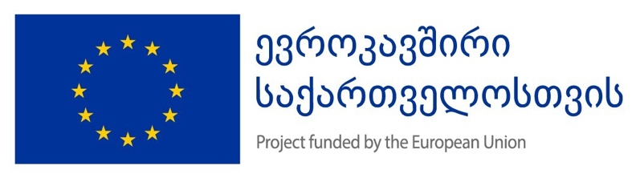
ეს პუბლიკაცია შექმნილია ევროკავშირის მხარდაჭერით. მის შინაარსზე სრულად პასუხისმგებელია "კოალიცია დამოუკიდებელი ცხოვრებისათვის" და შესაძლოა, რომ იგი არ გამოხატავდეს ევროკავშირის შეხედულებებს.

არაფორმალური განათლება - ინდივიდუალური და სოციალური განათლების ნებისმიერი დაგეგმილი პროგრამა, რომელიც არ არის ოფიციალური სასწავლო პროგრამების ნაწილი და რომელიც მიზნად ისახავს ცოდნის, უნარ-ჩვევებისა და კომპეტენციების გაუმჯობესებას. აგრეთვე პროგრამა რომლის დროსაც პიროვნებას არსებული რესურსებისა და ყოველდღიური გამოცდილების შედეგად (ოჯახი, მეზობლები, ბაზარი, ბიბლიოთეკა, მასმედია, სამსახური, თამაშები და ა.შ.) უყალიბდება დამოკიდებულებები, ფასეულობები, უნარ-ჩვევები და ცოდნა. არაფორმალური განათლება მოიცავს ასევე პროფესიული განათლებას, (გარდა პროფესიული უმაღლესი განათლებისა), რომელიც პირმა მიიღო პროფესიული საგანმანათლებლო დაწესებულებისაგან დამოუკიდებლად ან არააკრედიტებული საგანმანათლებლო პროგრამის ათვისების შედეგად. (იხ. ლინკი http://www.nplg.gov.ge/gwdict/index.php?a=term&d=5&t=309 ).
საქართველოს სახალხო დამცველის რეკომენდაცია 21/12/2021 წლის რეკომენდაცია N 13-1/12167. იხ. ლინკი: 2022010412445986042.pdf (ombudsman.ge)

